Negyvenéves a Toyota, ami jogosan érdemelte ki az „Afrika királynője” becenevet
Az 1983-ban bemutatott, roppant megbízható és strapabíró Toyota Celica Twincam Turbo raliautó minden világbajnoki futamot megnyert a kontinensen, amin elindult.

1981-ben debütált a Toyota Celica harmadik generációja, az A60-as, amelynek sebességét és megbízhatóságát a gyár a rali-világbajnokságon szerette volna demonstrálni és kamatoztatni. Ugyan a külseje teljesen új volt, a műszaki megoldásai nagyrészt a Celica előző nemzedékéből származtak. Kétféle karosszériával gyártották az utcai változatot, a versenyváltozat alapjául a vevők körében népszerűbb, lejtős hátú liftback helyett a merevebb notchbacket választották, amelynek hátsó szélvédője majdnem merőleges szögben állt, és vaskos C-oszloppal rendelkezett.
Bár 1982-ben a B-csoportos szabályok már megvoltak, a Toyota mégis a még érvényben lévő régi gruppe 4-es előírásoknak megfelelően készítette el és homologizáltatta a Celica első raliváltozatát, az RA63-ast, amelyet egy kétliteres, négyhengeres, 245 lóerős befecskendezős motor hajtott a hátsó kerekeken keresztül.
Mindössze fél szezont teljesített a vb-n a ferdén álló fényszóróiról és hűtőmaszkjáról felismerhető versenyautó, mégis sikerült a Toyota és a Toyota Team Europe számára mérföldkövet jelentő sikert elérnie, hiszen már a legelső versenyén győzelmét aratott az Új-Zéland-ralin (ez volt a Toyota második rali-vb futamgyőzelme az 1975-ös 1000 tó-rali után, amelyen még egy Corollával diadalmaskodott Hannu Mikkola).
Az Új-Zéland-rali csak a pilóták értékelésébe számított bele, ezért sok gyári csapat nem kért a hosszú és költséges utazásból; a Toyotán kívül csak a Nissan érezte fontosnak, hogy teljes gyári alakulattal képviseltesse magát.
Persze azért az egyéni világbajnoki címért harcban lévő Walter Röhrl (Opel Ascona 400), Hannu Mikkola, és Michele Mouton (mindketten Audi Quattróval) sem hiányzott, valamint az ausztrál legenda, Rod Millen is elindult egy Wankel-motoros Mazda RX-7-essel, így gyengének éppen nem lehetett nevezni a mezőnyt.
Eleinte a két Audi sorra nyerte a gyorsaságikat, viszont műszaki hibák miatt végül nem értek célba, de Röhrl is lelassult, mert a gyújtással és az üzemanyaggal adódtak gondjai. Így az új Celicák előtt megnyílt a lehetőség, amit ki is használtak: a svéd Björn Waldegård megnyerte a versenyt, csapat- és honfitársa, Per Eklund bejött a második helyen, míg a nagyobb motorral szerelt Opel és Nissan csak mögöttük ért célba.
Aztán négy hónapot kellett várni a Celicák következő fellépésére: Elefántcsontparton Röhlr ugyan visszavágott és nyert, de a két Toyota ismét célba ért, ráadásul mindkettő a dobogón végzett, amiből arra lehetett következtetni, hogy megmutatta: van potenciál a japán kocsiban.
1982 szeptemberében mutatta be a Toyota a szériagyártású Celica első turbófeltöltéses változatát, a GT-T-t (TA63), amely a modellcsalád csúcsát jelentette Japánban, ugyanis az 1,8 literes motorból 162 lóerőt sikerült kihoznia a mérnököknek. A félgömb égésterű motor ugyan csak hengerenként két szeleppel rendelkezett, de hengerenként két gyertyát alkalmaztak benne, és keresztáramlású volt a hengerfejének kialakítása, ami igen hatékonnyá tette a benzin elégetését. A 3T-GTEU kódnevű erőforrás volt az első sorozatgyártású, kétvezértengelyes japán turbómotor.
Nem sokkal később, novemberben a kissé nagyobb furatú motorral szerelt Celica GT-TS (TA64) is piacra került Japánban, ami az évek alatt nagyon vágyott típussá vált az autógyűjtők körében. Igazi aszfaltszaggatónak számított ez a verzió, hiszen a 180 lóerős motornak mindössze 1060 kg-ot kellett mozgatnia, ami akkoriban kiemelkedően jó, 5,9-es tömeg-lóerő arányt jelentett. Csak 200 példányt gyártottak belőle az utcára, ugyanis ennyi kellett ahhoz, hogy a leendő B-csoportos versenyautó homologizációs alapja lehessen. A különálló és egyedi gyári azonosító használatára azért volt szükség, hogy a versenyzéshez egy evolúciós (ET) modellt is lehessen belőle készíteni anélkül, hogy a normál TA63-as Celica gyártását le kelljen állítani (ahogy azt a B-csoport szabályzata ilyen esetben előírta).
Összesen 225 darab jobbkormányos példányt gyártottak a Celica GT-TS-ből, amely 1983. március 2-án kapta meg a homologizációs engedélyt az FIA-tól. Csak 25-öt alakítottak át balkormányosra, ezekből lettek a nemzetközi és világbajnoki raliversenyekre szánt Evolution modellek. A GT-TS ugyanis – bár utcára nagyon potens autónak számított – nem volt kulcsrakész raligép, ellentétben néhány egyedi tervezésű, B-csoportos homologizációs alap társával, ezért a versenyzésre gyártott evolúciós változataiban nem csak a kormányt tették át a másik oldalra, hanem komoly módosításokat is végeztek a vázon, a felfüggesztésen és a motoron. Egy privát csapat számára meglehetősen nehéz és nagyon költséges lett volna egy normál Celica ilyen mértékű átalakítása, ezért a B-csoportos Celicákat csak a gyári csapat használta a világbajnokságon.
Az autó fejlesztése közösen zajlott: a Toyota-gyár készítette a motort Japánban, a németországi Toyota Team Europe pedig az erőátvitellel, a karosszéria átépítésével, a futóművel és a teszteléssel foglakozott. Neves európai versenybeszállítóktól érkeztek a különböző részegységek, a turbófelöltő a KKK-tól, a sebességváltó a Hewlandtól, a differenciálmű és a hátsó híd a Salsberry-től. A B-csoportos Toyota Celica Twincam Turbo első prototípusai 1982 őszére készültek el, ami után intenzív tesztek kezdődtek.

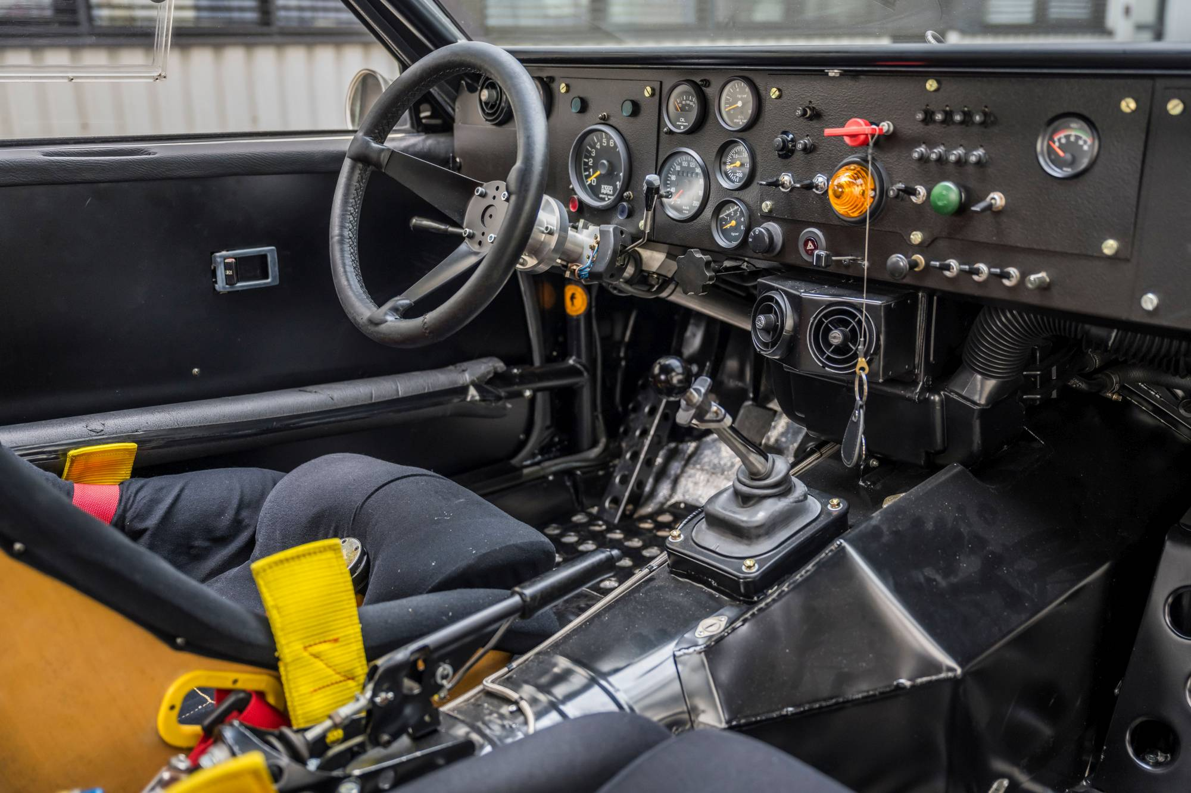
Mivel lazák voltak az előírások, az utcai Celica GT-TS négyhengeresének hengerűrtartalmát 1,8-ról 2,1 literesre növelhették (4T-GT Evolution), ami kapásból 290 lóerős teljesítményt eredményezett. Később a 2090 köbcentis erőforrás szükség esetén – például Finnországban – akár 380-390 lóerőt és 430 Nm-t is képes volt magából kipréselni, így a Toyota Celica Twincam Turbo volt minden idők legerősebb kétkerék-meghajtású versenyautója, ami szerepelt a rali-világbajnokságon.
Igaz, más versenyeken – ahol rosszabb minőségű volt a helyi üzemanyag, és hosszabb a versenytáv – a megbízhatóság érdekében a motort 326 lóerőre csavarták le, ami a 340 Nm nyomatékkal párosítva még mindig bőven elég volt a mindössze 1020 kg tömegű kocsi tempós mozgatásához, amit bizonyít, hogy a Celica végsebessége rendre a legnagyobbak közé tartozott a mezőnyben. Mindössze 0,8-0,9 bar turbófeltöltéssel a Toyota-motor ugyanannyi teljesítményt adott le, mint az ugyanekkora lökettérfogatú, öthengeres Audi-motor 1,7 bar feltöltéssel, vagyis a Celica pilótáinak kisebb turbólyukkal kellett megküzdenie gázadáskor.
Azonban a nagy teljesítmény komoly terhelést jelentett a hátsó gumiabroncsoknak, még úgy is, hogy azok jóval szélesebbek (185 helyett 215 mm) voltak az elsőknél. Több rivális gyártó (Audi, Peugeot, Citroën, Ford, MG Rover) az összkerékhajtás mellett döntött, amikor a B-csoportos autóját fejlesztette, de a Celica Twincam Turbo megőrizte elődje, a gruppe 4-es Celica hátsókerékhajtását, ami bizony megnehezítette a vezethetőségét csúszós burkolaton.
Három hónapot csúszott az eredeti tervekhez képest a Celica Twincam Turbo fejlesztése, ezért az 1983-as világbajnokságon a május végi Akropolisz-rali helyett csak az augusztus végi 1000 tó-ralin debütált. Finnországban viszont a helyi ász, Juha Kankkunen vezetésével rögtön a hatodik helyen végzett a világbajnokság legnagyobb átlagsebességű murvás versenyén. Mindössze a második megmérettetésén, az 1983 októberében rendezett, 4500 km össztávú Bandanama-ralin (Elefántcsontpart) pedig már győzött is a Celica TCT, mégpedig Björn Waldegårddal a volánnál. A csapattárs, Per Eklund pedig szintén előkelő helyen ért célba, a dobogó harmadik fokára állhatott.
1983-ban 50 autó állt a pokolian nehéz verseny nevezési listáján, amely október 25-én Abidjanban kezdődött, és öt napon át tartott az ország középső és déli részén. A legfélelmetesebb kihívást a 3300 négyzetkilométeres Tai Nemzeti Park jelentette. Még a rutinos szervizcsapatok sem merészkedtek itt a sűrű dzsungel szívébe; a párosok fűrészekkel felfegyverkezve vágtak neki a világörökségi helyszínen megtartott gyorsasági szakasznak, hogy átvágják magukat a nehezebb helyeken. Szintén nehezítő körülménynek számított, hogy a hatalmas fakitermelő teherautók ugyanazokat az erdei utakat használták, mint a versenyzők, ami rendre veszélyhelyzeteket teremtett.
Elefántcsontpart poros útjai szép időben is kihívást jelentettek, de ebben az évben ráadásul trópusi esőzések is jöttek, amitől a sár bibliai méreteket öltött. Az elöntött szakaszok életveszélyesnek számítottak; a ralisportfolklórba bekerültek azok a történetek, amelyek arról szóltak, hogy egyes versenyzőpárosok az éjszakát az autójukban töltötték a gyorsaságikon. A Toyota azonban előrelátó módon „sárautókat” állított be – olyan szervizjárműveket, amelyek az ismert problémás helyeken vártak, készen arra, hogy a Celicákat kirángassák a sárból.
Az afrikai győzelem után az évadzáró brit RAC-rali azonban felnyitotta a Toyota vezetőinek szemét: rájöttek, hogy a hátsókerék-meghajtású, merev tengelyes Celica nem tudja tartani az összkerékhajtású vetélytársak tempóját a sprintversenynek számító (de a mai versenyeknél így is két-háromszor hosszabb) hagyományos európai murvaversenyeken, ahol sok a kanyar és simák az utak. Ráadásul később kiderült, hogy aszfalton még a szintén hátsókerék-meghajtású, de jobb súlyelosztású, középmotoros autók (Lancia 037, Renault 5 Turbo) is gyorsabbnak bizonyultak nála.
A Toyotára jellemző, hagyományos, kipróbált autóipari tervezésnek azonban megvoltak a maga előnyei a raliversenyzésben; a szériaautó-alapok robusztusságot és megbízhatóságot jelentettek, ami kulcsfontosságú volt a hosszútávú, autógyilkos utakon megrendezett versenyek megnyeréséhez, ugyanis ez a két tulajdonság a csővázas, kevlár-karosszériás B-csoportos prototípusokból többnyire hiányzott. Így a Celica Twincam Turbo a későbbiekben is kiválóan szerepelt a durva és nehéz versenyeken, főleg Afrikában, ahol pályafutása alatt minden futamot megnyert, amin elindult. Ez az jelenti, hogy összesen háromszor győzött a kenyai Szafari-ralin és szintén háromszor az elefántcsontparti Bandanama-ralin, mégpedig olyan legendás versenyzők kezében, mint Björn Waldegård, Per Eklund vagy Juha Kankkunen. Annyira dominált a kontinensen a Celica TCT, hogy a rajongóktól megkapta az „Afrika királynője” becenevet.

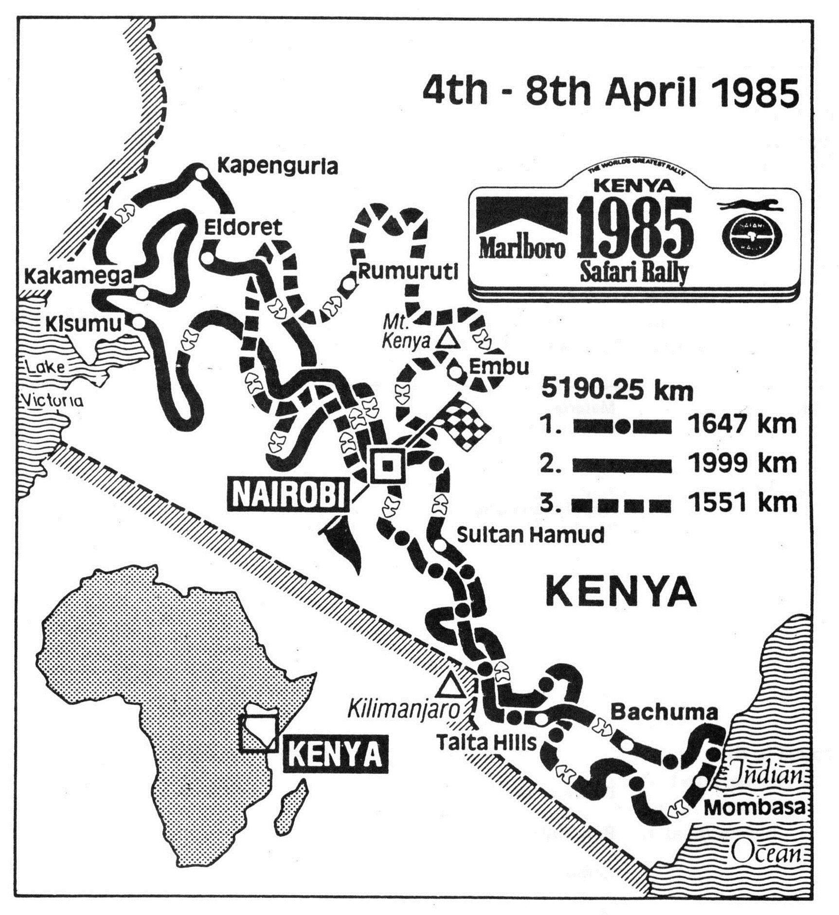
A Celica Twincam Turbo annyira bevált a speciális afrikai körülmények között, hogy a Toyota mérnökei nem is akartak újabb evolúciót készíteni belőle a négy év alatt, leszámítva néhány nagyon apró fékrendszerfejlesztést 1986-ban. Ha nem romlott el, nem kell megjavítani – volt a Toyota mottója. Csak azért ért véget a Celica TCT afrikai uralkodása, mert 1986 végén a B-csoportos formátumot a veszélyessége miatt megszüntette az FIA, és utána az A-csoport következett gyengébb, szériaközelibb autókkal. Más bajnokságokban azonban még mehetett a robusztus Toyota, a jelenlegi FIA-elnök, Mohammd bin Szulajm például egy Marlboro-festésű Celica TCT-vel nyerte meg sorozatban háromszor a Közel-keleti ralibajnokságot 1986 és 1988 között.
Bár a Celica Twincam Turbo a négy vb-szezonban futott 16 futamából hatot megnyert, és így kimagasló, 2,7-et győzelmi mutatószámmal büszkélkedhet, a későbbi Toyota raliautókkal szemben nem volt képes világbajnokságot nyerni. Erre viszont minden esélye meg lett volna a 1987-re tervezett, S-csoportos utódnak, a 222D-nek, amely már a középmotoros, első generációs MR2 alapjaira épült.

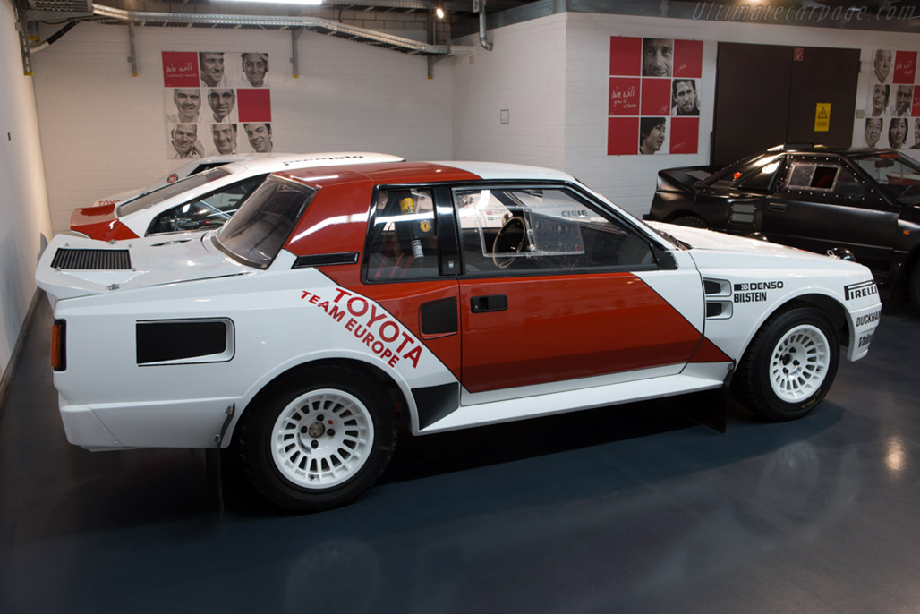
A 6-700 lóerős teljesítményű, összkerékhajtású aszfaltszaggatóból állítólag tizenegy prototípus készült, közülük nyolc semmisült meg a tesztelések során. Azonban a TA64-es Celica Twincam Turbo fejlesztése során szerzett tapasztalatok tökéletesen használhatónak bizonyultak a Celica raliautók következő, A-csoportos, négykerékmeghajtású generációjához, a GT-4-hez (ST165) is, amely végül 13 futamgyőzelmet, és 1990-ben – Carlos Sainz révén – egy egyéni világbajnoki címet is hozott a Toyotának. A B-csoportos Celica Twincam Turbóból állítólag hét eredeti példány maradt fenn, közülük egy a TGR-E Motorsport Múzeum rali-gyűjteményének részeként van kiállítva Kölnben.

Fotók: Toyota Gazoo Racing Europe, Carsales

Kiadta a Smarter Média Kommunikációs Ügynökség (http://news.smartermedia.hu)
Forrás: https://news.smartermedia.hu/nemzetkozi-hirek/negyveneves-toyota-ami-jogosan-erdemelte-ki-az-afrika-kiralynoje-becenevet

